**LAPORAN KERJA PRAKTIK  
PENGENALAN DANINSTALLASI ACCESS CONTROL SYSTEM**

**PT. VISIONTECH INDOGRAHA**

|  |  |
| --- | --- |
|  | H:\Kuliah\Semester 6\Visiontech Indograha\Badge\Badge V1\Logo Visiontech\Logo-Visiontech.png |

**Disusun oleh:**

**Aviecenna Yudhistira**

**NIM. 1755301045**

**PROGRAM STUDI TEKNIK INFORMATIKA POLITEKNIK CALTEX RIAU**

**2020**

**LAPORAN KERJA PRAKTIK DI PT . VISIONTECH INDOGRAHA**

**“PENGENALAN DAN INSTALLASI ACCESS CONTROL SYSTEM ”**



**Disusun oleh:**

**Aviecenna Yudhistira**

**NIM. 1755301045**

Diajukan sebagai salah satu persyaratan kelulusan Mata Kuliah Kerja Praktik di Politeknik Caltex Riau

Yogyakarta, 20 Juni 2020

**Disetujui oleh :**

|  |  |
| --- | --- |
| **Pembimbing**  **Ramadani**  **NIP. 940196** | **Operational Manager**  **Ade Candra**  **NIP. 940196** |

**LAPORAN KERJA PRAKTIK DI PT . VISIONTECH INDOGRAHA**

**“DIVISI CUSTOMER CARE PLASA TELKOM WITEL YOGYAKARTA ”**

**Disusun Oleh: Aviecenna Yudhistira**

**NIM. 1755301019**

Diajukan sebagai salah satu persyaratan kelulusan Mata Kuliah Kerja Praktik di Politeknik Caltex Riau

Pekanbaru, 16 Juni 2020

**Disetujui oleh:**

|  |  |
| --- | --- |
| **Pembimbing**  **Rahmat Suhatmat,S.T.,M.T NIP. 048110** | **Reviewer**  **Ibnu Surya ,S.T.,M.T NIP. 078303** |

**Mengetahui,**

Ketua Program Studi Teknik Informatika

**Dr. Juni Nurma Sari , S.Kom., M.MT NIP: 098202**

**KATA PENGANTAR**

Puji syukur kepada Tuhan Yang Maha Esa karena atas rahmat dan karunia-Nya, sehingga penulis bisa menyelesaikan laporan kerja praktik ini tepat waktu di semester 6 (enam) Politeknik Caltex Riau.

Selama pelaksanaan kerja praktik dan penyelesaian laporan ini tidak terlepas dari bantuan berbagai pihak. Dengan selesainya laporan kerja praktik ini, penulis mengucapkan terima kasih kepada:

1. Kedua orang tua Bapak Adi Sutrisno dan Ibu Irma Noviety yang selalu memberikan dorongan dan dukungan yang tidak terbalas baik secara moril maupun material yang tidak akan pernah terbalaskan.
2. Adik Azzura Lazuardi yang telah banyak membantu penulis dari segi moril dan material dan juga seluruh keluarga dan semua yang telah mendukung penulis selama ini.
3. PT.Visiontech Indograha dan Politeknik Caltex Riau yang memberikan saya kesempatan untuk mengambil ilmu dalam kergiatan kerja praktik ini.
4. Ibu Dr.Juni Nurma Sari,S.Kom.,M.MT selaku kaprodi Teknik Informatika.
5. Bapak Rahmat Suhatmat S.T.M.T selaku Koordinator Kerja Praktik.
6. Bapak Ade Candra Selaku Operational Manager.
7. Bang Dani Selaku Project Manager.
8. Rahmat Suhatman selaku pembimbing kampus penulis.
9. Bang Dani, Bang Handoko, Bang Novius, Kak Livi, Kak Marta, Dan Alumni Politeknik Caltex Riau, Terutama Para Technical Support Di Lapangan dan yang tidak tersebutkan namanya satu persatu yang telah berbaik hati menerima dan membimbing penulis selama menjalankan kerja praktik.
10. Teman-teman seperjuangan angkatan 17 Teknik Informatika.
11. Seluruh pihak yang sangat berjasa yang tidak tersebutkan namanya satu persatu. Semoga dibalas Tuhan dengan kebaikan. Aamiin.

Penulis menyadari di dalam penyelesaian laporan kerja praktik ini masih banyak terdapat kekurangan dan jauh dari sempurna, atas dasar itu penulis mengharapkan saran yang mengarah pada kesempurnaan. Semoga laporan ini berguna bagi pengembangan ilmu pengetahuan dan penerapan di lapangan kerja.

Pekanbaru , 20 Juni 2020

Aviecenna Yudhistira

**BAB I PENDAHULUAN**

* 1. **Latar Belakang**

Perkembangan dan persaingan bisnis dalam perdagangan dunia melalui ekonomi pasar bebas dan kemajuan teknologi informasi membawa perusahaan pa- da tingkat persaingan yang semakin ketat dan semakin terbuka dalam memenuhi tuntutan pelanggan yang semakin tinggi. Salah satu cara yang bisa dilakukan untuk mengetahui kebutuhan pelanggan adalah dengan menganalisa data transaksi pen- jualan. Selama ini transaksi penjualan yang tersimpan hanya diolah menjadi lapo- ran penjualan dan laporan laba rugi. Sebenarnya data transaksi penjualan tersebut dapat diolah lebih lanjut sehingga didapatkan informasi yang lebih berguna (Erwin, 2009).

PT. Visiontech Indograha (VTI) merupakan sebuah perusahaan yang berge- rak di bidang penjualan barang infrastruktur teknologi informasi, keamanan elek- tronik, *power instrument*, dan *maintenance service* yang terletak di Kota Pekan- baru. PT. VTI dipercaya sebagai *Authorized Axis Communication Mitra*, *Milestones Channel Partner* dan BARCO *Virtualisasi Partner* di Indonesia. PT. VTI fokus pa- da pengembangan aliansi strategis dengan pemain industri terkemuka untuk memas- tikan bahwa klien memiliki akses seluas mungkin pada *array* infrastruktur teknologi informasi, *electronic security* dan solusi instrumen daya. Perusahaan ini memiliki dua pelanggan perusahaan besar di Riau, yaitu PT. Chevron Pacific Indonesia dan P-

T. Perusahaan Listrik Negara (PLN) Indonesia. Adapun contoh barang yang dijual berupa *Closed Circuit Television* (CCTV), *access control*, *battery*, *power supply*, kabel peghubung, alat keamanan ruangan, dan *finger print*.

* 1. **Tujuan Kerja Praktik**
     1. **Tujuan Umum**
        1. Mengetahui secara langsung bagaimana dunia kerja berjalan dan diharapkan mahasiswa mendapatkan pengetahuan baik akademis dan non akademis seperti *leadership*, menghargai individu, membina kerja sama dan tanggung jawab yang sebenarnya di dunia kerja.
        2. Mengimplementasikan ilmu yang diperoleh selama perkuliahan ke dalam dunia kerja dan mempelajari ilmu yang ada di industri dunia kerja.
        3. Memperkenalkan mahasiswa pada dunia kerja dan mempersiapkan mahasiswa dalam memasuki dunia kerja.
     2. **Tujuan Khusus**
        1. Memahami proses Installasi Access Control System pada PT. Visiontech Indograha.
        2. Mengetahui visi dan nilai-nilai yang diterapkan pada PT. Visiontech Indograha
  2. **Manfaat Kerja Praktek**
     1. **Bagi Mahasiswa**
        1. Mendapatkan pembelajaran untuk bersosialisasi dengan orang – orang yang lebih berpengalaman.
        2. Memahami konsep teknis maupun *non-akademis* di dunia kerja.
        3. Mendapatkan ilmu yang tidak dipelajari selama di kelas perkuliahan.
        4. Memperoleh pengetahuan nyata tentang kondisi terkini dari dunia kerja.
     2. **Bagi Perguruan Tinggi**

Terjalinnya kerjasama yang saling menguntungkan antara perguruan tinggi dengan instansi.

* + - 1. Sebagai bahan evaluasi perguruan tinggi untuk meningkatkan dan mengembangkan mutu pendidikan.
      2. Perguruan tinggi dapat meningkatkan kualitas lulusannya dengan adanya program kerja praktik
  1. **Waktu Dan Tempat Pelaksanaan**
* Kerja Praktik dilaksanakan sejak tanggal 16 Maret 2020 sampai dengan 30 Juni 2020.
* Waktu kerja: Senin-Jumat pukul 07.00-17.00 WIB
* Tempat: PT. Visiontech Indograha Pekanbaru

Air Hitam, Payung Sekaki, Pekanbaru City, Riau 28291

* Bidang: Technical Support
  1. **Metode Penulisan**

Metode penulisan kerja praktik ini digunakan beberapa metode guna mendapatkan data-data yang diperlukan sebagai pedoman dalam menulis laporan kerja praktik, diantaranya:

1. Wawancara

Dengan cara menanyakan beberapa pertanyaan secara langsung dengan pembimbing dan pegawai PT. Telekomunikasi Indonesia.

1. Studi Lapangan

Dilakukan dengan cara ikut melakukan dan melihat langsung atas aktivitas yang dilakukan pembimbing dalam melakukan tugas.

* 1. **Sistem Penulisan**

Dalam sub bab ini terdapat sistematika penulisan laporan kerja praktik secara keseluruhan yang terdiri dari lima bab, yaitu:

BAB I. PENDAHULUAN

Berisi latar belakang kerja praktik, tujuan kerja praktik, batasan masalah, manfaat kerja praktik, metode penulisan, dan sistematis penulisan.

BAB II. TINJAUAN UMUM PERUSAHAAN

Bab ini berisikan gambaran umum perusahaan PT. Telekomunikasi Indonesia yang meliputi sejarah perkembangan, struktur organisasi serta visi misinya.

BAB III. DASAR TEORI

Berisi tentang informasi dasar mengenai teori yang berhubungan dengan aplikasi yang digunakan.

BAB IV. PEMBAHASAN

Berisi tentang implementasi autentikasi menggunakan active directory.

BAB V. PENUTUP

Berisikan kesimpulan dan saran.

**BAB II TINJAUAN UMUM PERUSAHAAN**

* 1. **Latar Belakang PT. Visiontech Indograha**

Perkembangan dan persaingan bisnis dalam perdagangan dunia melalui ekonomi pasar bebas dan kemajuan teknologi informasi membawa perusahaan pa- da tingkat persaingan yang semakin ketat dan semakin terbuka dalam memenuhi tuntutan pelanggan yang semakin tinggi. Salah satu cara yang bisa dilakukan untuk mengetahui kebutuhan pelanggan adalah dengan menganalisa data transaksi pen- jualan. Selama ini transaksi penjualan yang tersimpan hanya diolah menjadi lapo- ran penjualan dan laporan laba rugi. Sebenarnya data transaksi penjualan tersebut dapat diolah lebih lanjut sehingga didapatkan informasi yang lebih berguna (Erwin, 2009).

PT. Visiontech Indograha (VTI) merupakan sebuah perusahaan yang berge- rak di bidang penjualan barang infrastruktur teknologi informasi, keamanan elek- tronik, *power instrument*, dan *maintenance service* yang terletak di Kota Pekan- baru. PT. VTI dipercaya sebagai *Authorized Axis Communication Mitra*, *Milestones Channel Partner* dan BARCO *Virtualisasi Partner* di Indonesia. PT. VTI fokus pa- da pengembangan aliansi strategis dengan pemain industri terkemuka untuk memas- tikan bahwa klien memiliki akses seluas mungkin pada *array* infrastruktur teknologi informasi, *electronic security* dan solusi instrumen daya. Perusahaan ini memiliki dua pelanggan perusahaan besar di Riau, yaitu PT. Chevron Pacific Indonesia dan PT. Perusahaan Listrik Negara (PLN) Indonesia. Adapun contoh barang yang dijual berupa *Closed Circuit Television* (CCTV), *access control*, *battery*, *power supply*, kabel peghubung, alat keamanan ruangan, dan *finger print*.

* 1. **Struktur Organisasi PT. Visiontech Indograha Bagian South**

Struktur organisasi PT. Visiontech Indograha Pekanbaru bagian South, Disini adalah jajaran para karyawan dan teknisi yang berada dilapangan bagian *South* yang telah di utus Oleh PT. Visiontech Indograha Pekanbaru

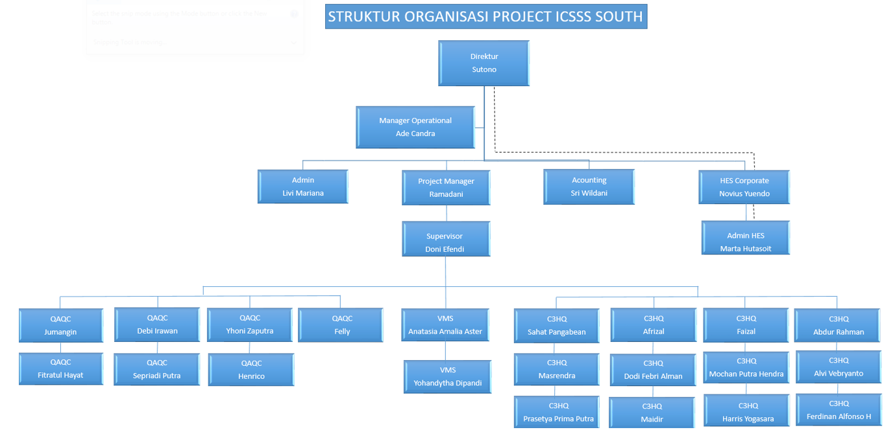

* 1. **Struktur Organisasi PT. Visiontech Indograha Bagian North**

Struktur organisasi PT. Visiontech Indograha Pekanbaru bagian South, Disini adalah jajaran para karyawan dan teknisi yang berada dilapangan bagian *North* yang telah di utus Oleh PT. Visiontech Indograha Pekanbaru

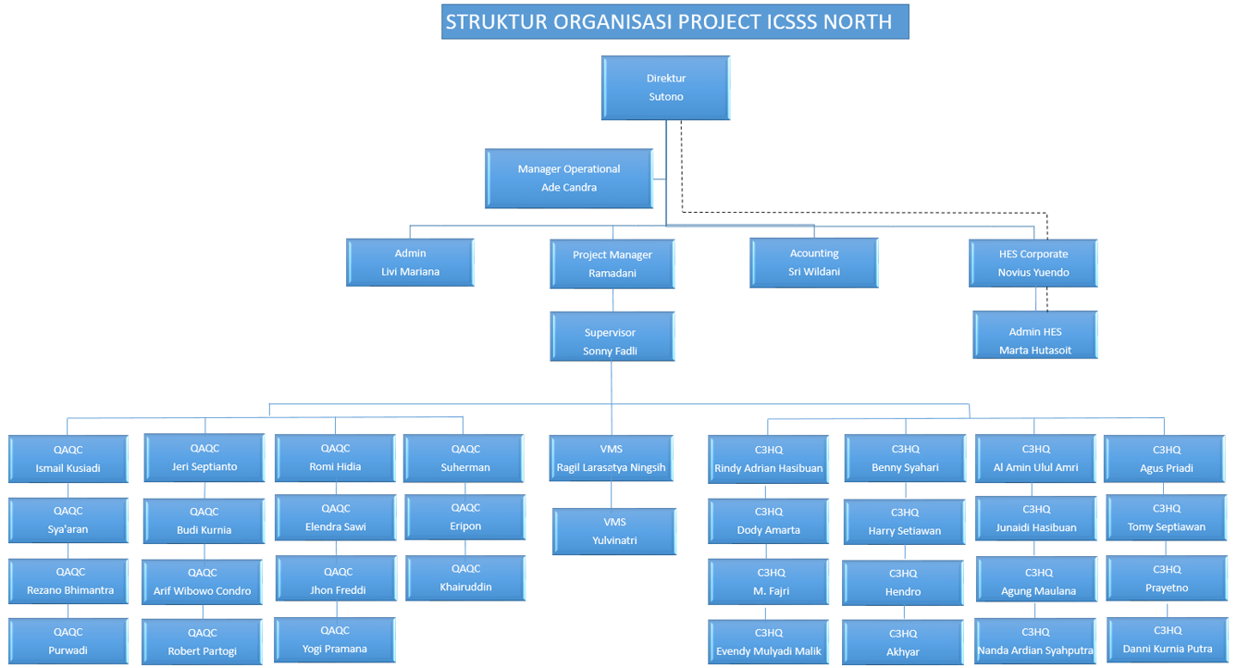

* 1. **Lokasi PT. Visiontech Indograha**

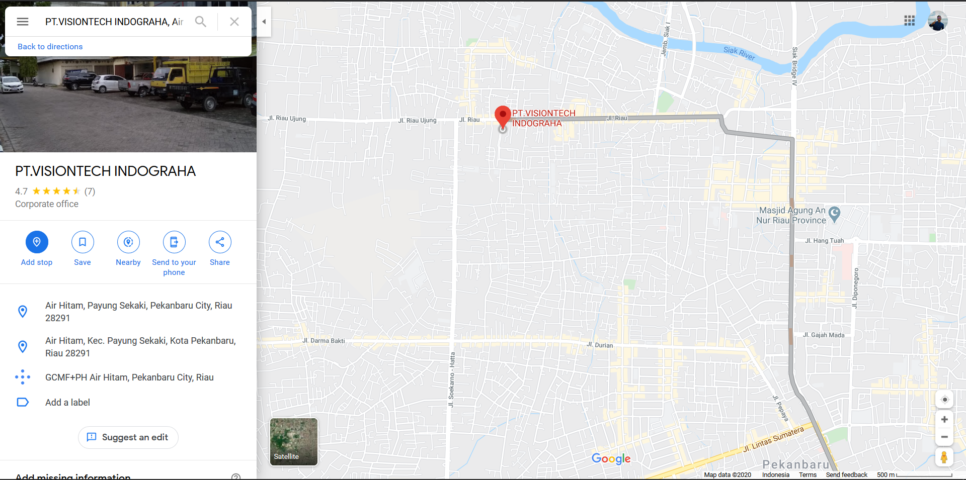

**BAB III DASAR TEORI**

* 1. **Interegasi Sistem Dalam Installasi Access Control System PT. Visiontech Indograha**

Pengintegrasian sistem informasi merupakan salah satu konsep kunci dari sistem Informasi Manajemen. Berbagi sistem dapat saling berhubungan satu dengan yang lain dengan berbagai cara yang sesuai dengan keperluannya. Aliran informasi diantara sistem sangat bermanfaat bila data dalam file suatu sistem diperlukan juga oleh sistem yang lainnya, atau output suatu sistem menjadi input bagi sistem lainnya. Secara manual juga dapat dicapai suatu integrasi tertentu, misalnya data dari satu bagian dibawa kebagian lain, dan oleh petugas administrasi data tersebut digabung dengan data dari sistem yang lain. Jadi kalau secara manual maka derajat integrasinya menjadi tinggi.

Konsep Integrasi sistem adalah yaitu suatu konsep sistem yang dapat saling berhubungan satu dengan yang lain dengan berbagai cara yang sesuai dengan keperluan. Hal ini sangat bermanfaat bila suatu data dalam file suatu sistem diperlukan juga oleh sistem yang lainnya atau output sustu sistem menjadi Input sistem lainnya.

Keuntungan dari integrasi sistem ini adalah membaiknya suatu arus informasi dalam sebuah organisasi. Suatu pelaporan biasanya memang memerlukan waktu, namun demikian akan semakin banyak informasi yang relevan dalam kegiatan manajerial yang dapat diperoleh bila diperlukan. Keuntungan ini merupakan alasan yang kuat untuk mengutamakan (mengunggulkan) sistem informsi terintegrasi karena tujuan utama dari sistem informasi adalah memberikan informasi yang benar pada saat yang tepat. Keuntungan lain dari pengintegrasian sistem adalah sifatnya yang mendorong manajer untuk membagikan (mengkomunikasikan) informasi yang dihasilkan oleh departemen (bagian) nya agar secara rutin mengalir ke system lain yang memerlukannya.

Suatu pelaporan biasanya memang memerlukan waktu, namun demikian akan semakin banyak informasi yang relevan dalam kegiatan manajerial yang dapat diperoleh bila diperlukan. Keuntungan ini merupakan alasan yang kuat untuk mengutamakan (mengunggulkan) sistem informsi terintegrasi karena tujuan utama dari sistem informasi adalah memberikan informasi yang benar pada saat yang tepat.

Integrasi informasi dari sebuah sistem diperlukan karena :

* + 1. Adanya kebutuhan konstituen untuk bekerja sama antar bagian dalam suatu Owner.
    2. Terjadinya pengolahan data antar sistem informasi tiap bagian yang saling terkait , sehingga untuk melengkapi suatu informasi dibutuhkan proses pertukaran data dengan sistem informasi yang lain.
    3. Dapat memungkinkan penyediaan realtime pengaksesan data.
    4. Mengubah data untuk analisis bisnis dan pertukaran data, mengatur penempatan data untuk kinerja.
  1. **Bahan Material Yang Digunakan Untuk Installasi Access Control System**
     1. **Reader**Reader Card ini ia berfungsi untuk mengaktifkan atau membuka pintu , jika kita tidak menggunakan kartu atau Smart Card yang telah di berikan akses ke system maka pintu yang telah dikonfigurasi tidak bias kita masukin.

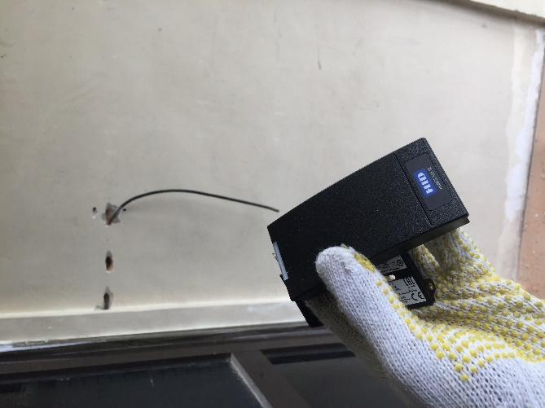

* + 1. **Magnetic Lock**

Sebuah Magnetic lock yang biasa nya dipasang ketika kita menggunakan smart card kita, jadi ini berfungsi untuk mengkunci pintu agar tetutup rapat dan hanya bisa digunakan menggunakan kartu atau smartcard yang sudah diberi akses oleh system.

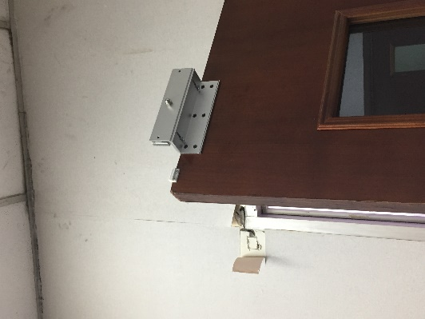

* + 1. **Door Contact**

mentransmisikan status input digital atau ketika pintu / jendela dibuka. Ini dirancang untuk bekerja dengan penerima nirkabel Regin dengan komunikasi Modbus. Ketika digunakan sebagai kontak pintu, unit akan mengirim sinyal ke penerima setiap kali sensor magnetik mendeteksi perubahan.

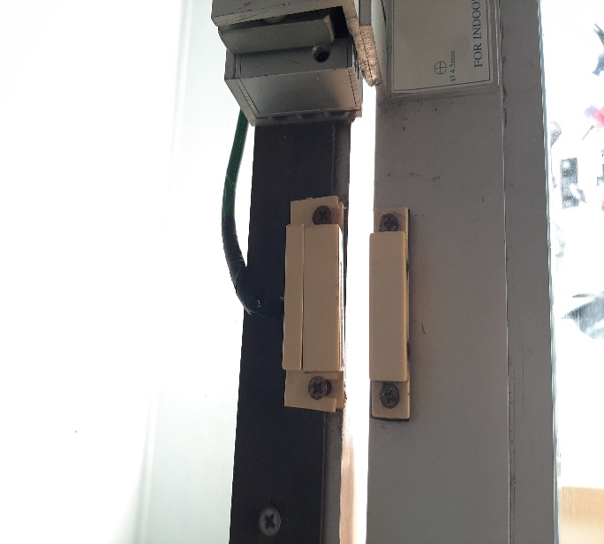

* + 1. **Emergency Break Glass**

Barang yang berfungsi untuk membuka pintu secara paksa dikarnakan atau Maglock yang telah terpasang itu tidak bisa terbuka dengan menggunakan smart cardatau bisa digunakan saat listrik padam atau keadaan darurat lain nya atau juga berfungsi sebagai pemutus arus listrik saat keadaan darurat

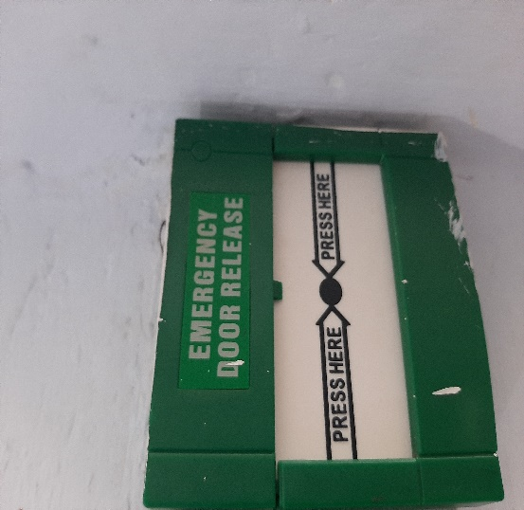

* + 1. **KabelACS**Kabel ACS ini seperti kabel UTP pada umum nya , kabel ini berfungsi untuk mengaktfikan dan mengkonfigurasi system nya, lalu kabel ini juga nanti di Tarik ke Panel Box lalu di sambung ke Lenel sebagai alatnya system yang akan digunakan lalu diteruskan ke Magnetic Lock, Door Contact, Emergency Door, Push Button dan Readernya
    2. **Panel Box**

Tempat kita meletakkan perkabelan kita, agar kabel kabel tidak terlihatacak acakkan dan terlihat rapi

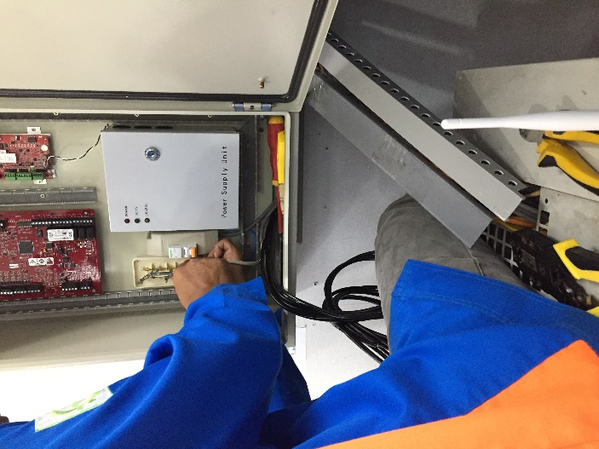

* + 1. **Lenel**

Lenel ini adalah sebuah motherboard yang difungsikan untuk mengkonfigurasi dan untuk pemasangan kelistrikkan agar manglock dan yang lain nya bisa berfungsi, Disinilah semua konfigurasi yang harus dilakukan , jika lenel ini tidak adamaka fungsi dari maglock ini tidak berfungsi

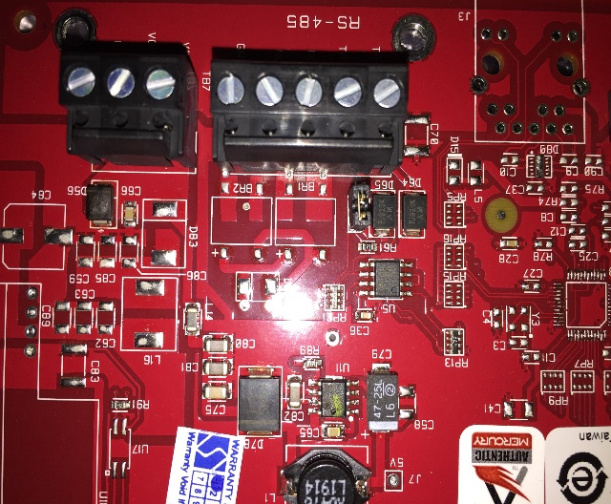

**BAB IV PEMBAHASAN**

* 1. ***Installasi Access Control System***

Sebelum kita melalukan pemasangan Acces Control System pada pintu masuk, Pertama kita harus survey terlebih dahulu bagian mana saja atau dinding mana saja yang akan kita gunakan untuk peletakkan kabel-kabel dan alat material yang akan kita pasang, tidak bisa sembarang analisa semata. Salah sedikit kita menganalisa sebuah pekerjaan maka pekerjaan kita itu akan kacau dan terjadi yang namanya kerja dua kali, maka dari itu yang kita lakukan adalah survey dan teliti terhadap kerjaan yang harus kita lakukan. Dan sebelum kita melakukan tahap penginstallan Acces Control System ini kita harus Menarik kabel terlebih dahulu , agar gampang saat pemasangan kabel kabel ke material yang akan kita pasangan ke dinding atau objek nya.

* + 1. **Pemasangan Reader Card**

Pertama yang kita lakukan ialah pemasangan Reader, Kupas Terlebih dahulu kabel yang kita butuhkan lalu masukkan kabel yang telah kita kupas kedalam Reader yang telah kita siapkan tadi.

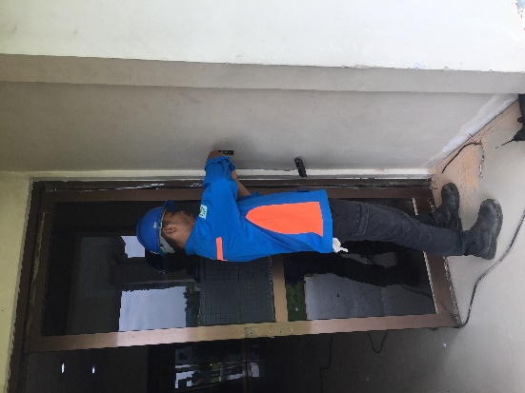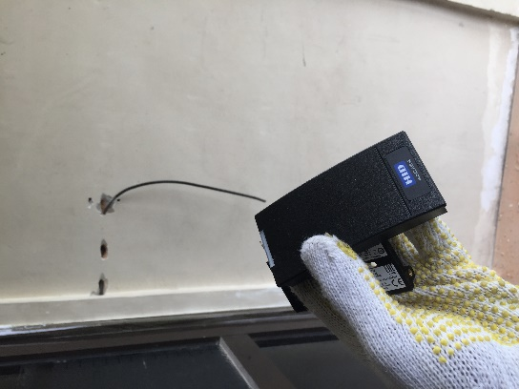

* + 1. **Pemasangan Magnetic Lock**

Lalu kita akan pasang Magnetic Lock nya, sebelum kita pasang kita harus liat juga pintu nya terlebih dahulu, sebelum pintu itu kita pasangan alat nya kita survey juga pintu itu bisa di pasangkan alat itu atau tidak. Jika pintu itu bisa kita pasangkan lalu kita tinggal bor saja pintu itu lalu pasang Magnetic lock nya.

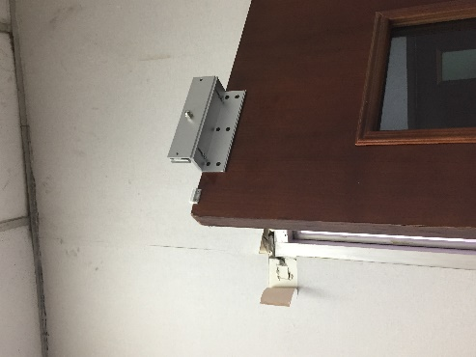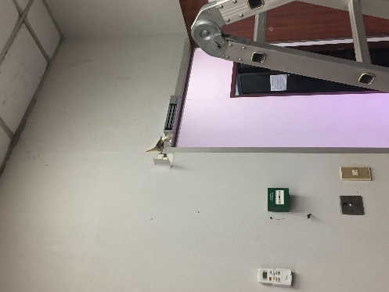

* + 1. **Pemasangan Door Contact**

Lalu kita pasang lah Door Contact ini, dalam pemasangan ini kita harus terliti juga, dikarnakan jika posisi Door Contact ini tidak pas dan tidak presisi dengan pintu yang telah kita pasangkan MagLock tadi maka Door Contact ini tidak akan berfungsi.

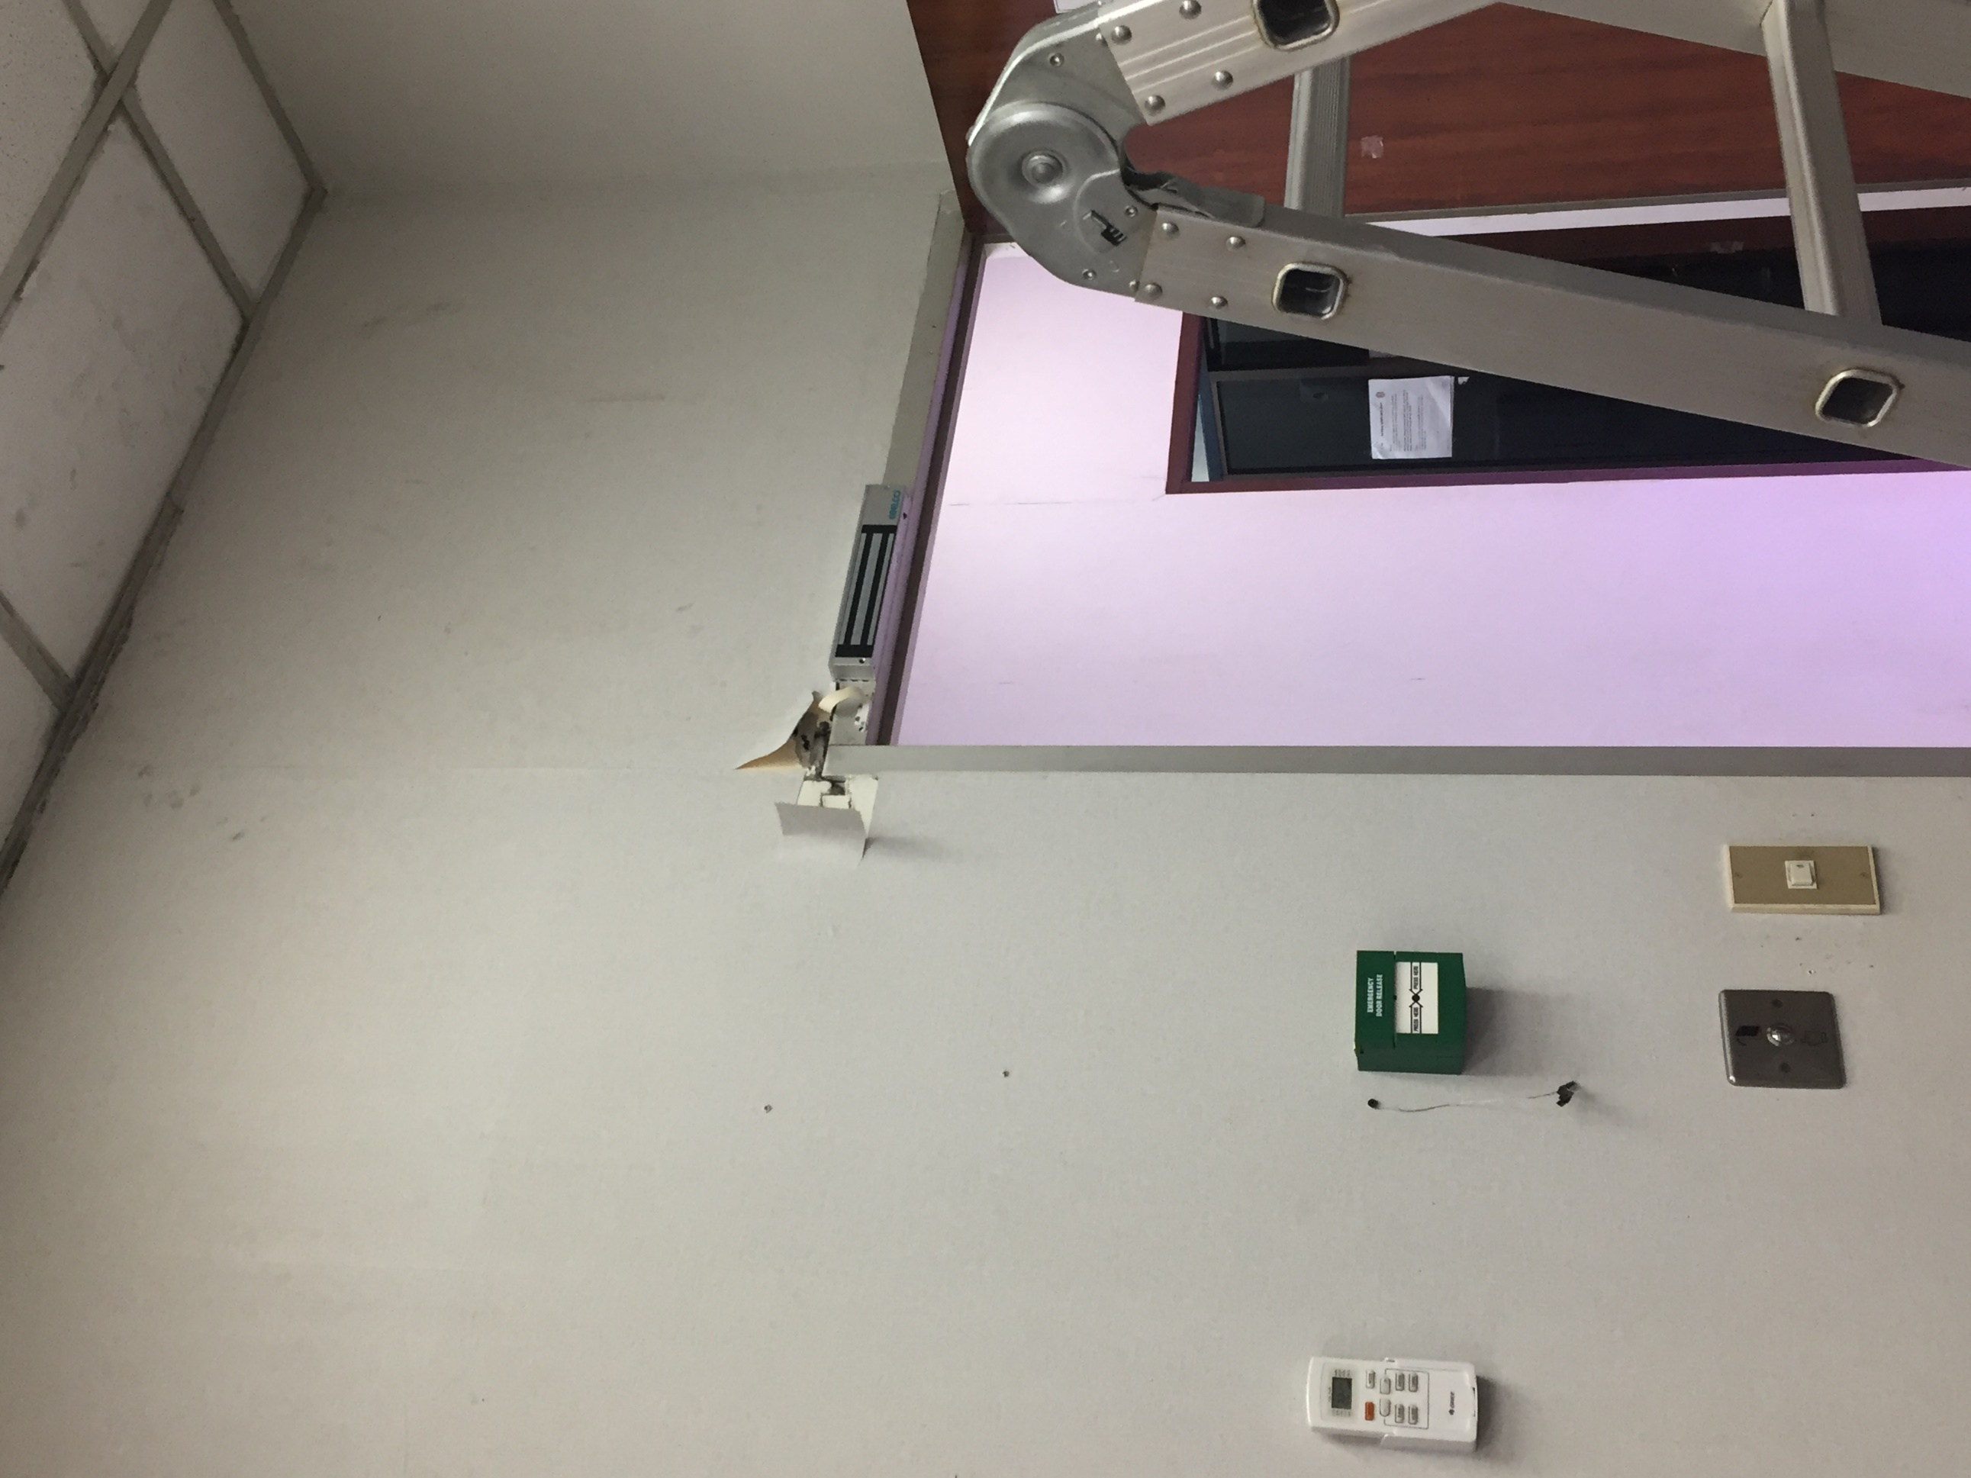

* + 1. **Pemasangan Push Button Door**

Setelah kita pasang Door Contact tadi, lalu kita pasangan kan Push Button Door nya. Sebelum kita pasang, kita juga survey dinding yang akan kita pasangkan alat ini , lalu kita sudah pas dan tepat lalu kita bor dan pasang alat tersebut

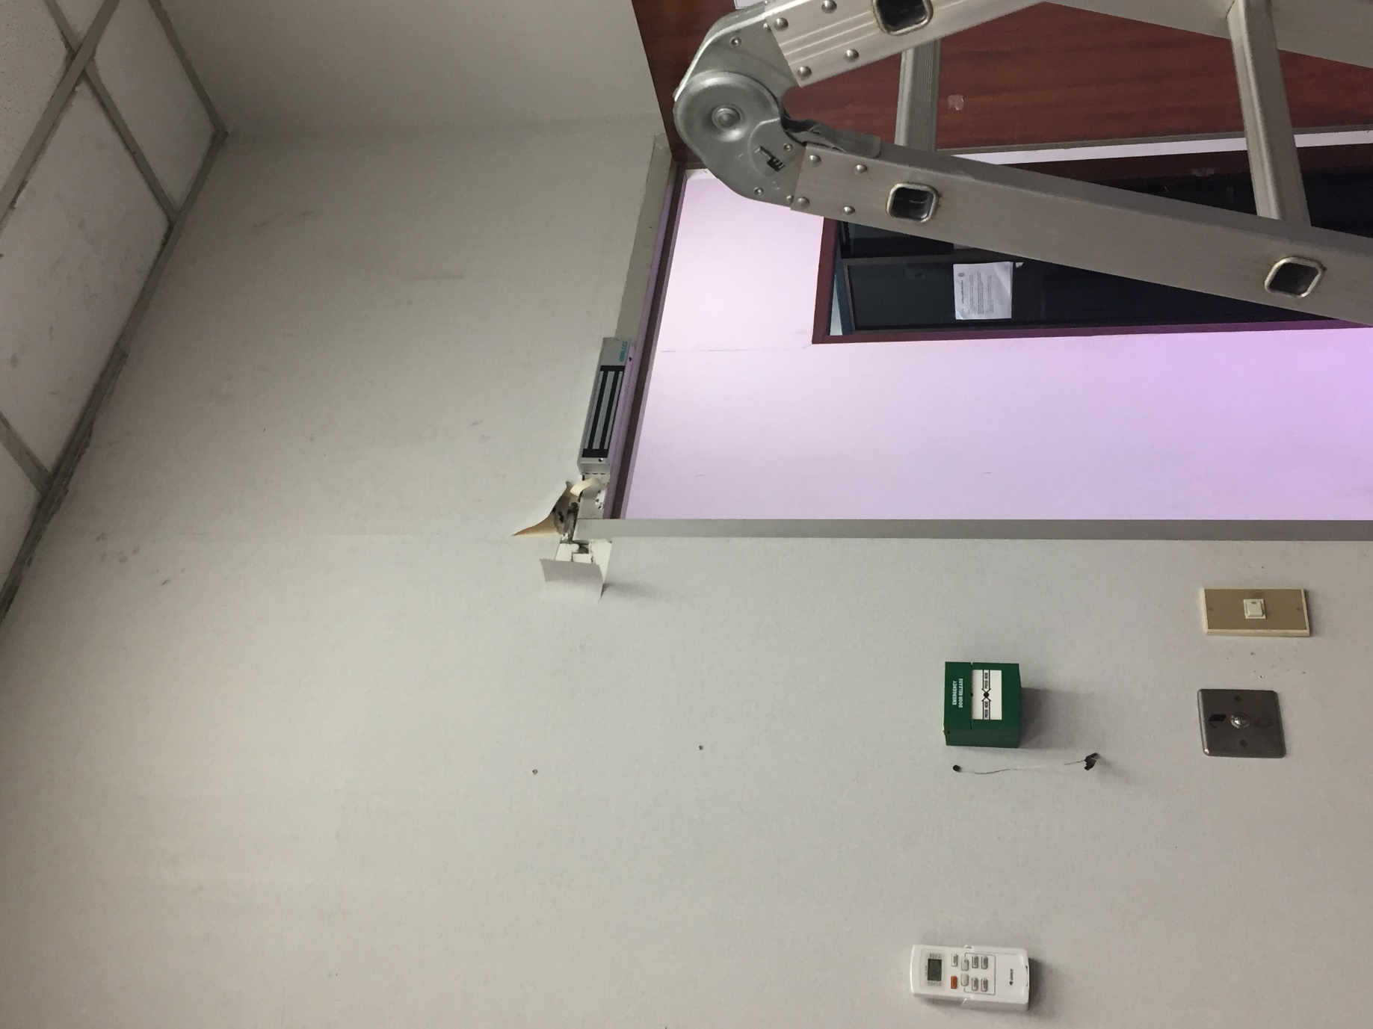

* + 1. **Pemasangan Emergency Break Glass**

Dan yang fungsi paling penting dalam pemasangan ACS ini adalah alat ini. Jika tidak terpasang alat ini maka dari itu jika ada gangguan atau keadaan darurat orang yang didalam ruangan tidak bisa dibuka atau terkunci didalam ruangan

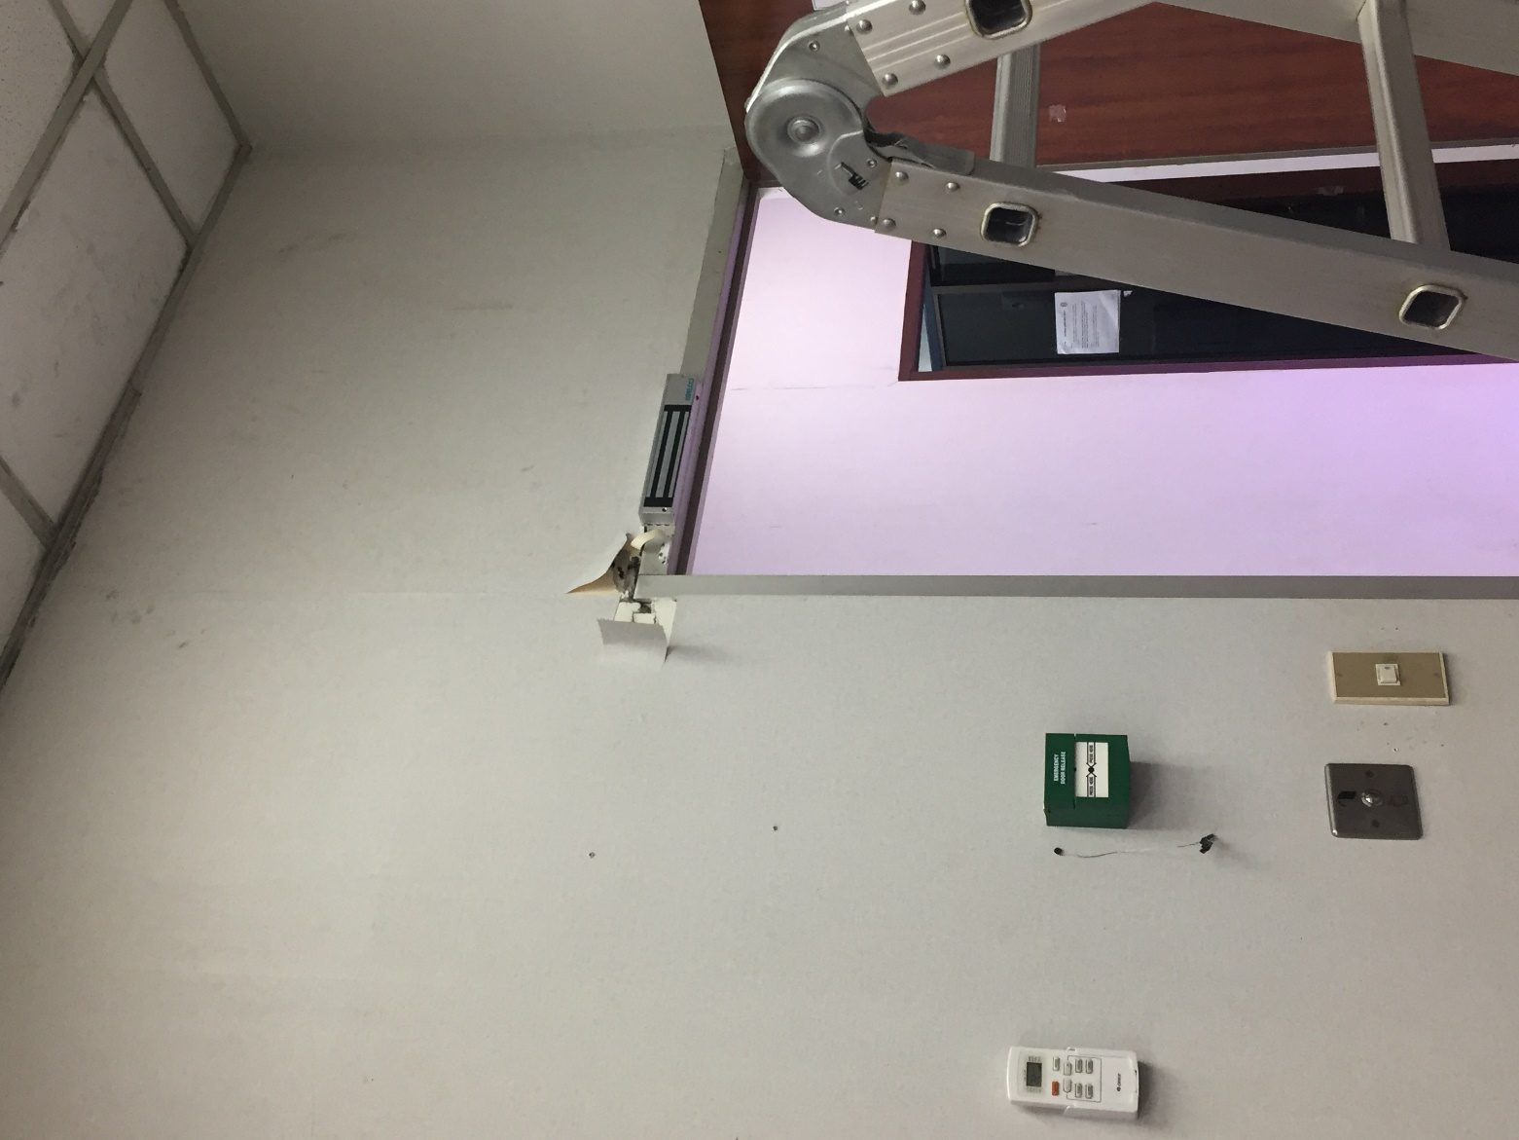

**BAB V PENUTUP**

* 1. **Kesimpulan**
  2. **Saran**

**DAFTAR PUSTAKA**